电视艺术学院请假系统使用指南

（PC端&手机端）

一. 电视艺术学院请假系统PC客户端使用指南

1.打开浙江传媒学院OA网（http://oa.cuz.edu.cn/）；

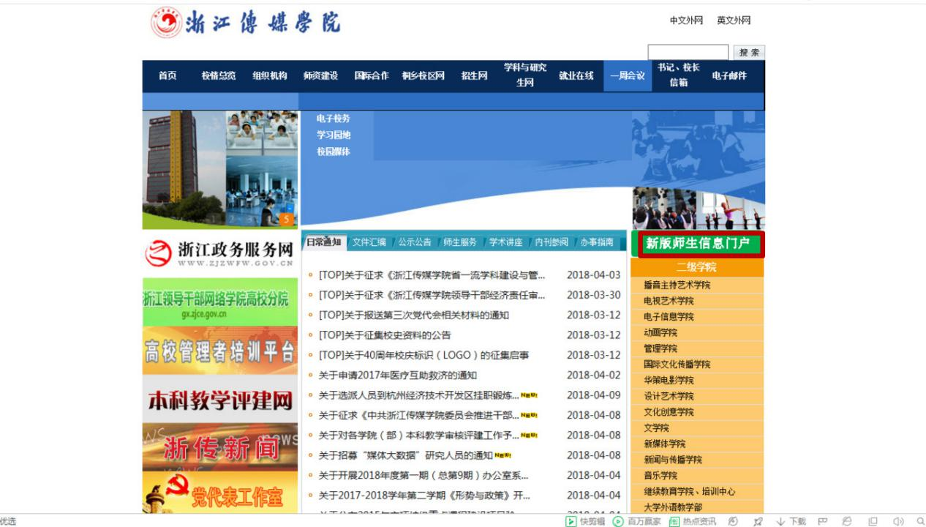

- 点击“新版师生信息门户”，输入‘“用户名”和“密码”’，点击登录；
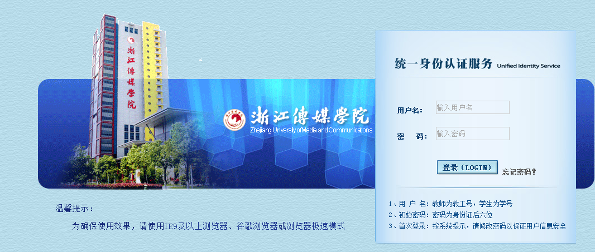

进入页面，点击“办事大厅”；
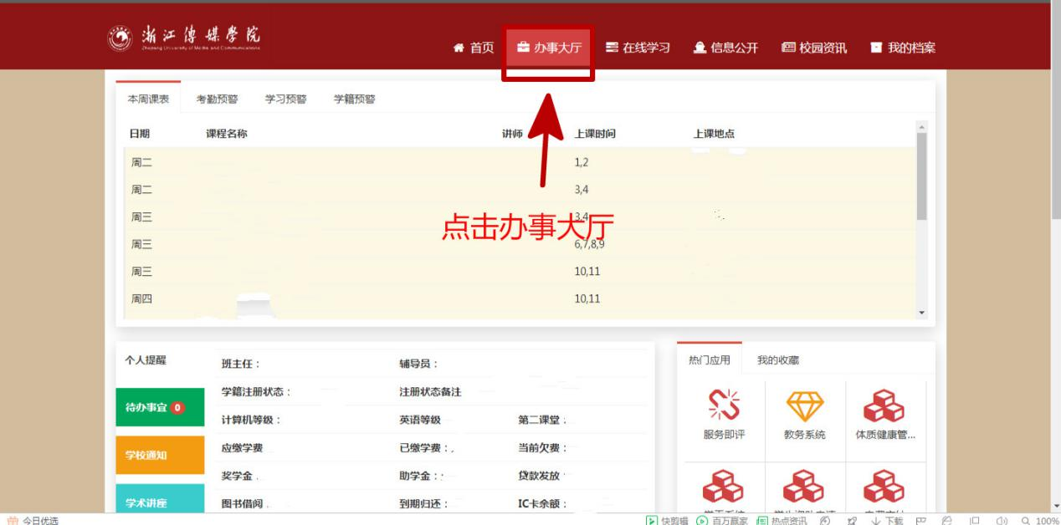

4.进入办事大厅，在“查询栏”，输入“请假”并点击查找；
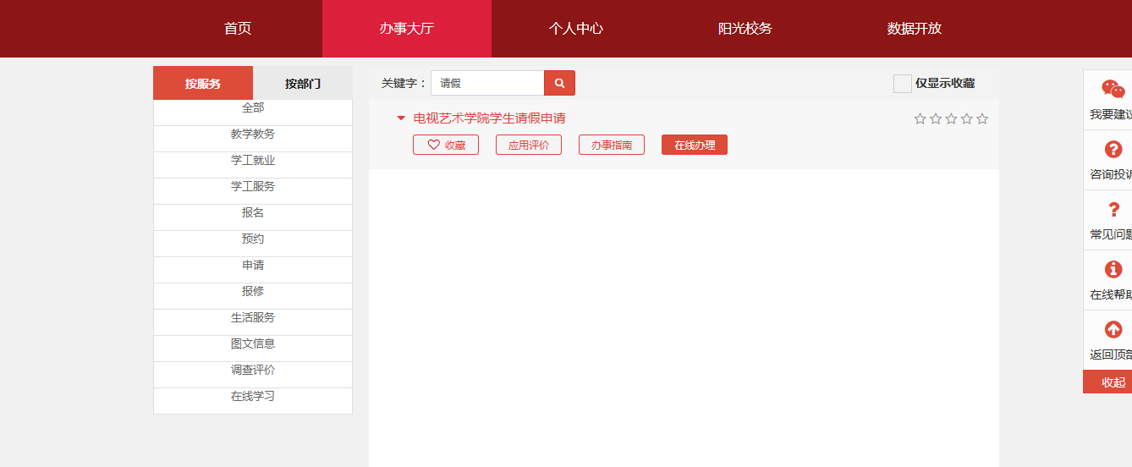

5.找到“电视艺术学院学生请假申请”，点击“在线办理”；
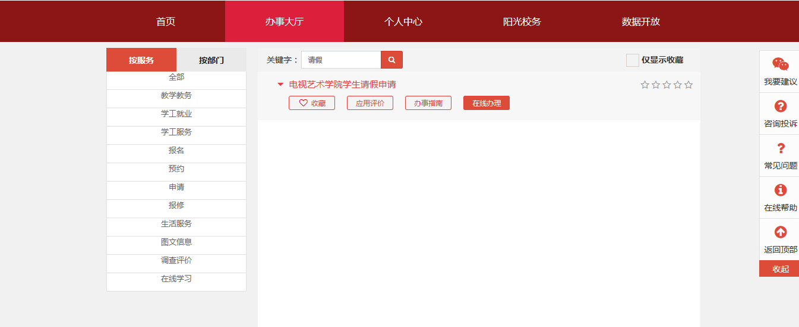

阅读“申请须知”，点击“我已知晓”；
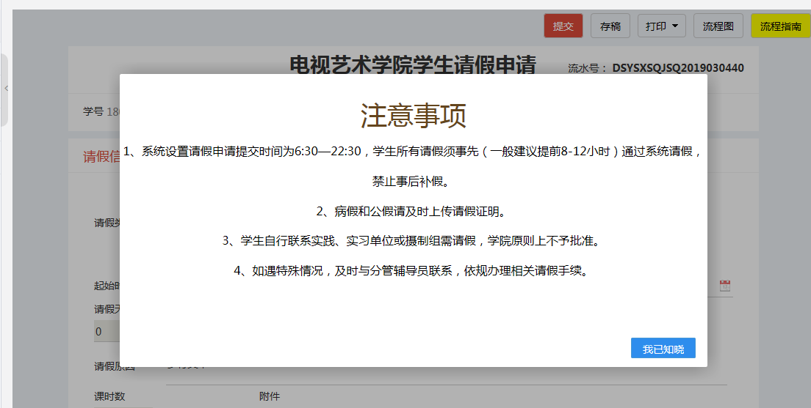

7.找到“发起申请”，找到请假类型的四大分类，请根据自身情况进行选择；
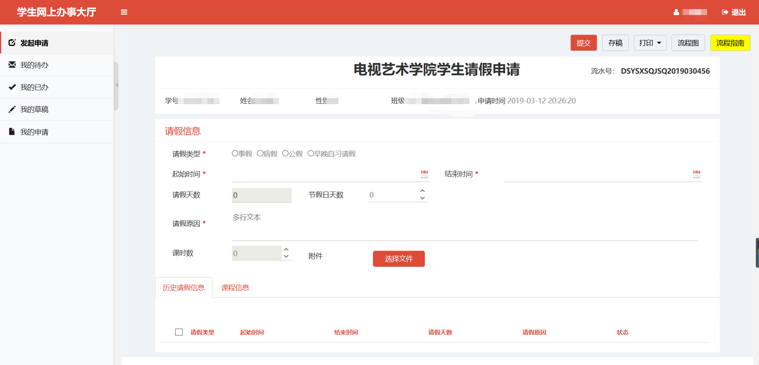

8.选择请假类型、起始结束时间、填写请假原因，证明材料等请点击“选择文件”，添加假条图片，并注意在需请假的课程前打勾；
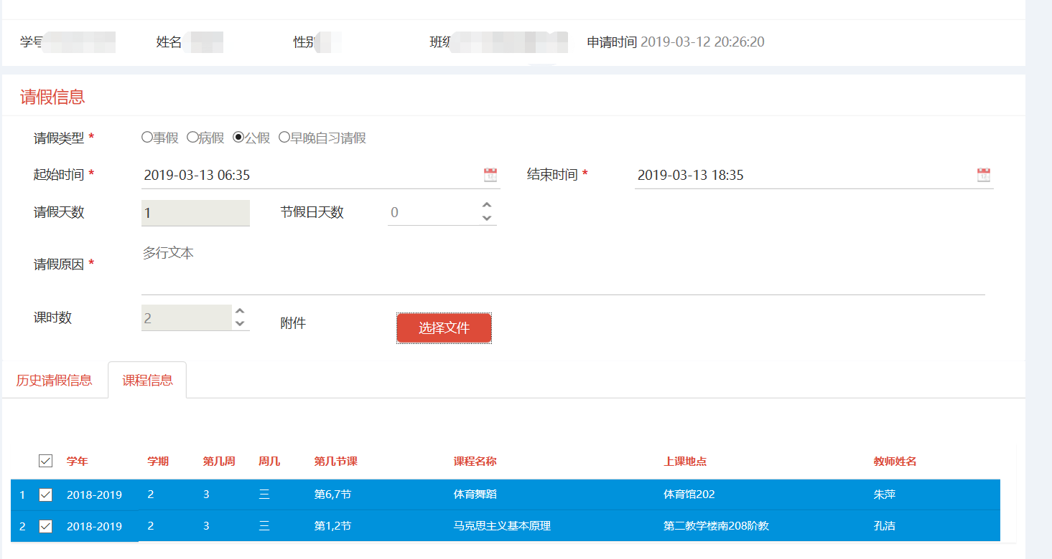
9.填写完成后，记得点击“提交”；
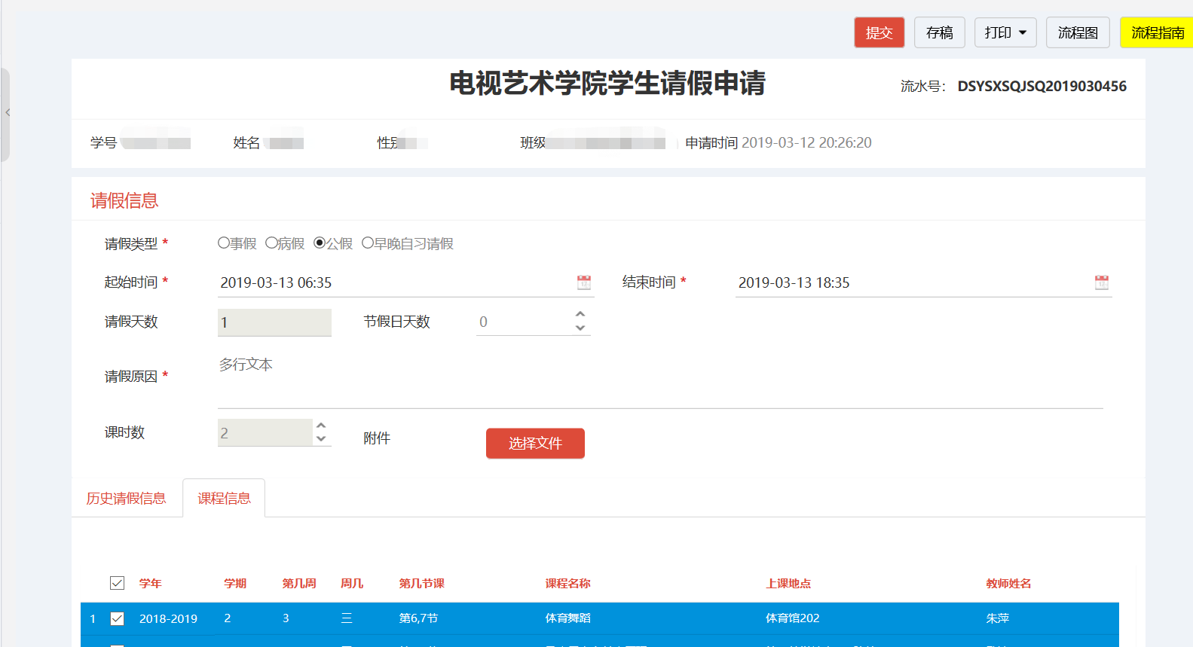

10.提交成功后，可在“我的申请”中查看请假进度；
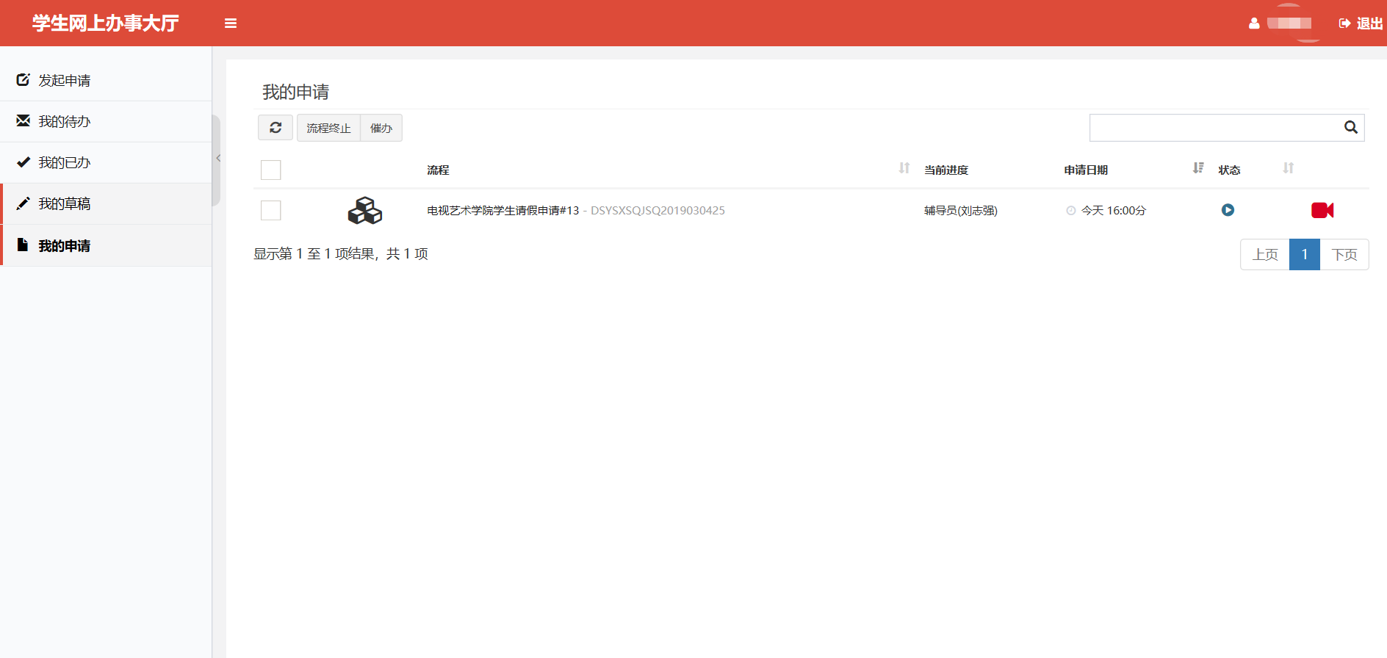

二. “浙传资讯”手机客户端使用指南

1. 在微信中搜索并打开“浙传咨讯”企业号，点击进入“办事大厅”
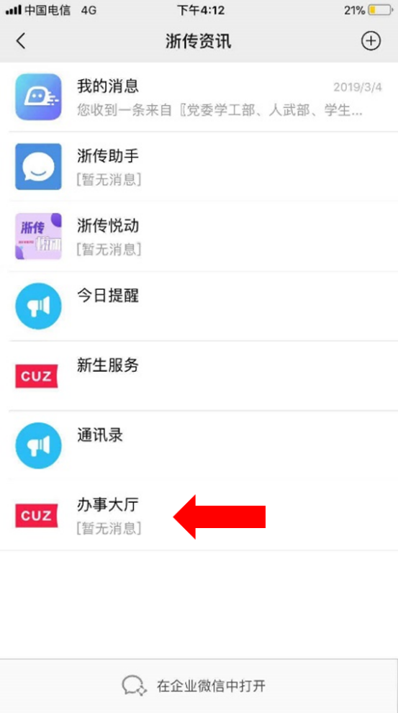

2. 在“更多”中搜索“请假申请”
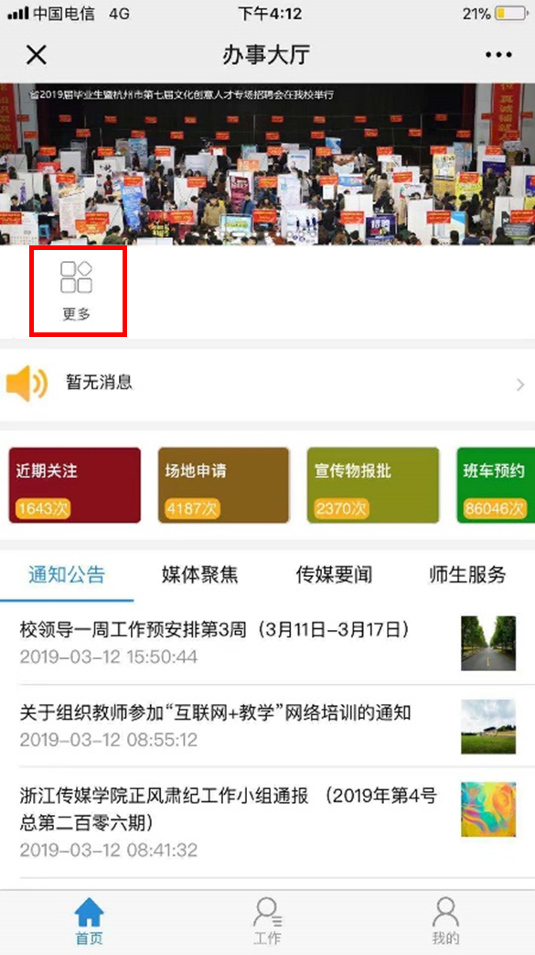
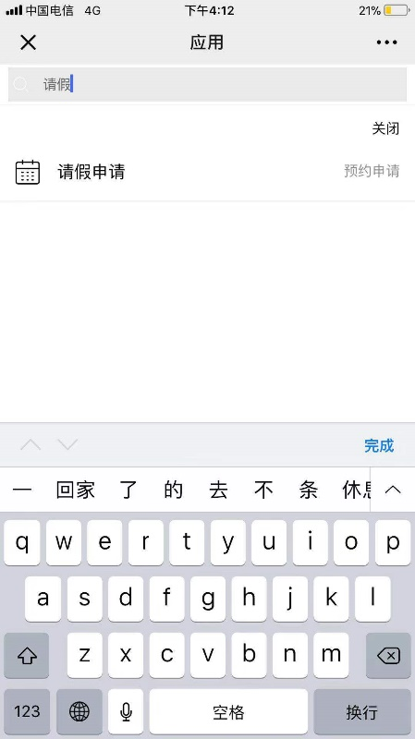

3.进入“请假申请”，阅读“注意事项”后点击“我已知晓”
.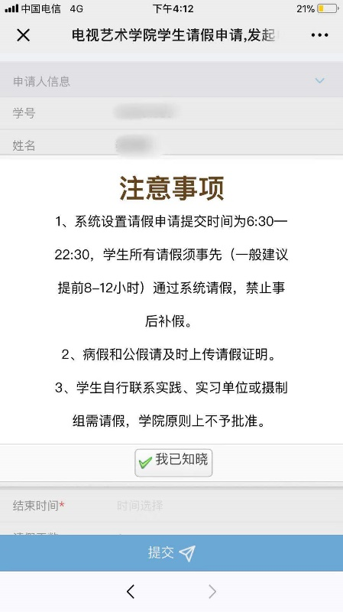

4. 结合自身情况选择请假类型（早晚自习请假、病假、事假和公假）
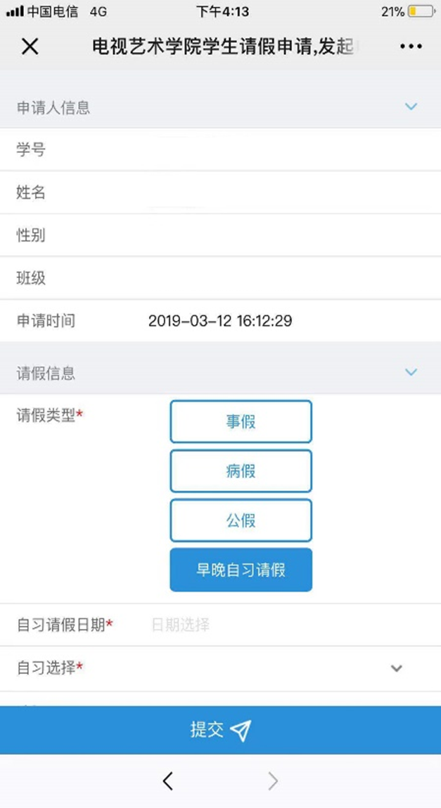

5. （1）选择请假日期（早晚自习请假只受理一日申请）
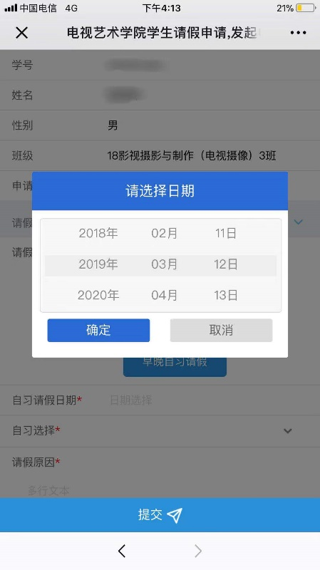

（2）事假、公假、病假需要选择起始日期（注：线上申请请假时间需大于当前操作申请时间，补假、销假申请不予受理）
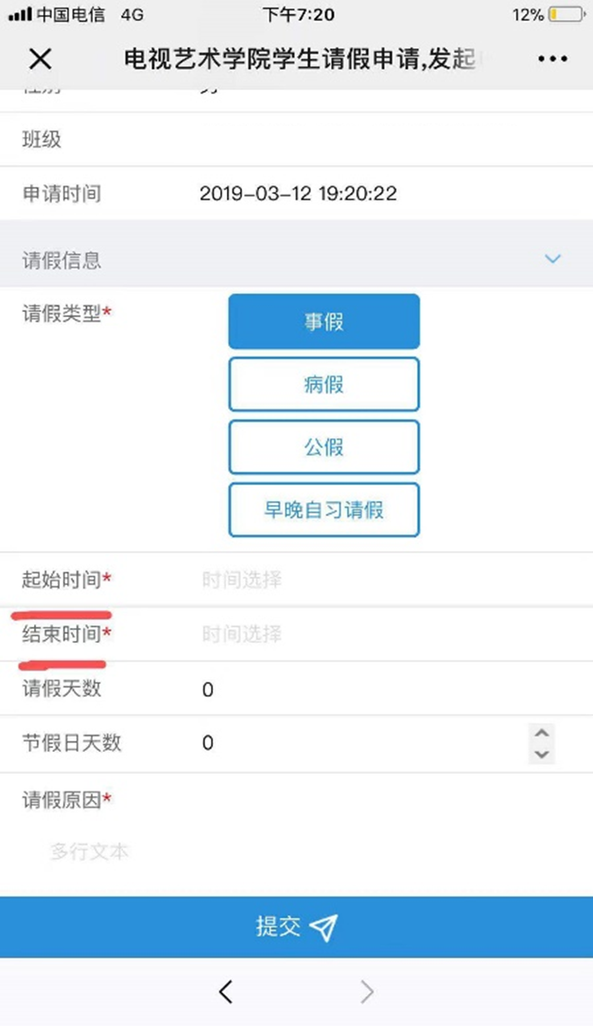

（3）填写请假原因
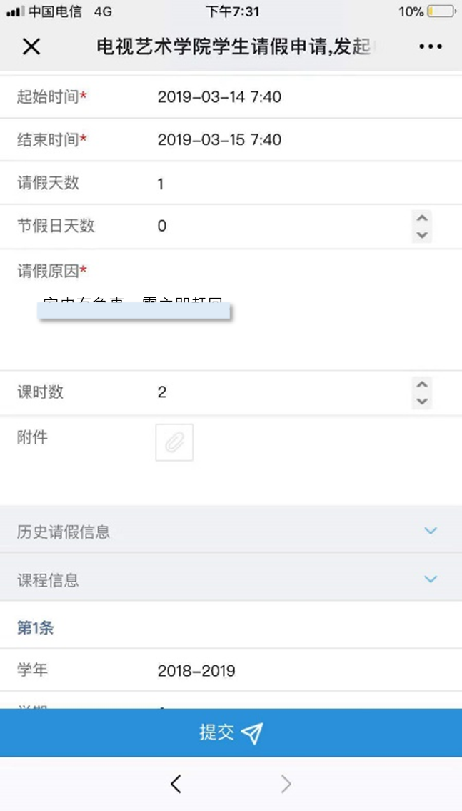

（4）病假、公假、事假需在附件中提交诊断证明、公假单、请假条或其他证明材料
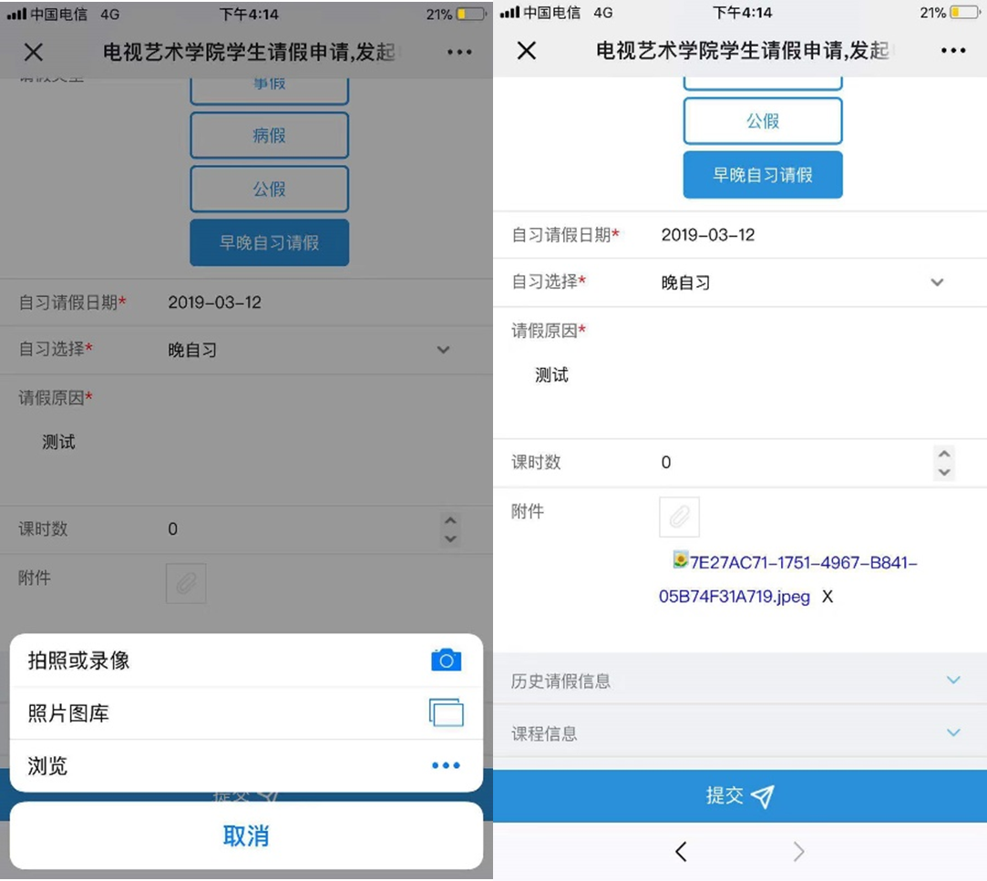

6. 申请事假、病假、公假后，系统会根据请假时间自动识别需请假的课程，提交申请后会发送给相关任课老师（事假、病假）和辅导员（公假）。
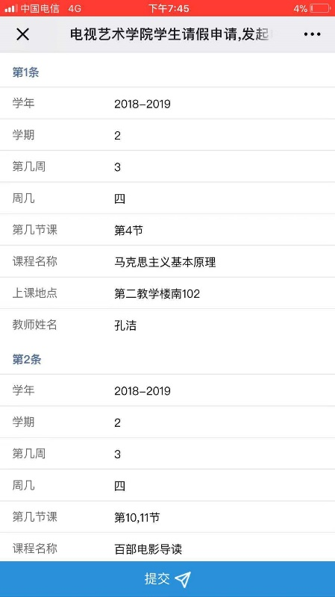
7. 点击“提交”， 提交申请后，点击办事大厅的黄色小喇叭，可以查看申请进程及请假结果。
